**Rapport de Projet de fin d’études**

**Réalisation d’une application de réservation d’hôtels**

**Réalisé par : Encadré par :**

**Année Universitaire 2018 /2019**

**Dédicaces**

***Nous Dédions ce travail à :***

***Nos chers parents pour leur soutien moral et matériel, leurs sacrifices et leur amour.***

***Nos chers frères, sœurs et amis(e) pour leurs aides, encouragements et fidélité.***

***Le corps professoral et administratif de l’école pour leurs efforts, aides et soutien ainsi pour leurs encadrements et intérêts.***

***Tous les étudiants de génie informatique –***

***Promotion 2017/2019***

**Remerciement**

***C****’est un plaisir et un moment très agréable de rendre hommage et de formuler des remerciements aux personnes qui, d’une manière ou d’une autre, ont apporté leur soutien et contribué à finaliser ce travail.*

***N****os remerciements vont tout d’abord au professeur* ***M. Sedki*** *pour son assistance continue et ses orientations constructives et aussi pour ses suggestions et ses conseils avisés.*

***N****ous tenons à remercier toutes les personnes qui ont contribué au succès de**notre Projet de fin d’études et qui nous ont aidé lors de la rédaction de ce projet.*

*Enfin, Nous adressons également nos sincères remerciements à tous les enseignants qui ont contribué à notre formation ainsi qu’à toutes les personnes qui travaillent à l’école supérieure de technologie de Guelmim.*

**SOMMAIRE**

Dédicaces

Remerciements

Sommaire

Introduction générale.............................................................................................6

**Introduction Générale :**

De nos jours, le secteur de tourisme est devenu parmi les secteurs économiques mondiaux. Il offre à de nombreux pays en voie de développement la possibilité de progresser en matière de développement socio-économique. Et ce, grâce à l’étroite liaison du secteur tourisme avec d’autres secteurs tel que l’informatique. En effet, l’informatique contribue considérablement à la simplification de la gestion des voyages. En d’autres termes, les agences de voyage trouvent des solutions pratiques et efficaces aux différents problèmes de gestion (la réservation, le payement…) par le biais de l'informatique.

Dans ce projet nous allons réaliser une application web pour la gestion de réservation d’hôtel. Cette application permettra pour un client de rechercher et de réserver des hôtels dans une ville donnée. Ce mémoire est subdivisé en trois chapitres :

D'abord, le premier chapitre présentera le contexte général de notre projet avec nos objectifs, le cahier des charges informatique de notre projet ainsi les outils de développements utilisés pour réaliser notre projet.

Ensuite, le second chapitre décrira l'étape de l’analyse et de conception tout en détaillant la méthodologie suivie et les modèles correspondants.

Enfin, le troisième chapitre illustrera la phase de la mise en œuvre de notre application en s’intéressant aux interfaces qui présentent le fonctionnement général de notre application.

**CHAPITRE I :**

**Présentation du projet et les outils de développement**

1. Introduction :

L’objectif de cette application web est de faciliter la gestion de réservation d’hôtel. Cette application permettra pour un client de rechercher et de réserver des hôtels dans une ville donnée. Dans ce chapitre nous présentons l’objectif et les besoins de notre projet ainsi que les outils de développement utilisés pour le réaliser.

1. Présentation générale de l’application :

Cette application web rentre dans le cadre du projet de fin d’études, afin d’obtenir notre Diplôme Universitaire de Technologie.

L’objectif principal s’illustre sous la création un site web pour la réservation d’hôtel. Ce site donne aux internautes la possibilité de rechercher un hôtel dans une ville donnée et de faire une réservation d’une chambre pendant une durée voulue. L’application développée permettra de réaliser les opérations suivantes :

* Recherche d’Hôtel dans une ville donnée.
* Réservation d’une chambre pendant une durée donnée
* Gestion des utilisateurs (client).
* Gestion de l’espace administrateur

1. Méthodes et outils de développement :

Afin de réaliser cette application web, nous allons utiliser plusieurs technologie web et outils informatiques. Dans cette partie, nous allons faire des petites présentations sur tous les outils que nous allons utiliser, en commençant par le langage PHP, suivi par la présentation de Sublime Texte qui est un editeur de développements, ensuite nous allons présenter MySQL qui est un serveur de base de données relationnelles, ensuite nous allons présenter quelques outils utilisés comme : Html5, Css, JavaScript, Jquery, Bootstrap.ext…

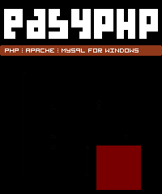**EasyPHP**

EasyPHP est une plate-forme de développement Web permettant de faire fonctionner localement (sans se connecter à un serveur externe) des scripts PHP. Ce n'est pas en soi un logiciel mais un environnement comprenant deux serveurs (un serveur web Apache et un serveur de bases de données MySQL), un interpréteur de script (PHP), ainsi qu'une administration SQL phpMyAdmin.

**Sublime Texte**

Sublime Texte est un éditeur de texte générique codé en C++ et Python, disponible sur Windows, Mac et Linux. Le logiciel a été conçu tout d'abord comme une extension pour Vim, riche en fonctionnalités. Il est facile à prendre en main, et évolutif grâce à une énorme quantité de plug-in.

**HTML5**

****HyperText Markup Langage est un langage permettant la création des pages Web. Il est initialement dérivé du Standard GeneralizedMarkupLanguage (SGML). HTML utilise une structure formée avec des balises permettant la mise en forme du texte. IL nécessite un navigateur web pour la visualisation. HTML permet également de structurer sémantiquement et de mettre en forme le contenu des pages, d’inclure des ressources multimédias (dans) des images, des formulaires de saisie… Il est souvent utilisé conjointement avec des langages de programmation (JavaScript, VbScript) et des formats de présentation (feuilles de style en cascade).

**Feuille de style (CSS)**

CSS signifie Cascading Style Sheet, en français Feuilles de Style en Cascade, c’est un langage permettant la mise en forme des documents écrits en langage de balisages tel que HTML. Les feuilles de style rendent plus aisé les modifications des pages web en ne définissant qu’un modèle pour toutes les pages.

**Bootstrap**

Bootstrap est une collection d'outils utiles à la création du design (graphisme, animation et interactions avec la page dans le navigateur, etc.) de sites et d'applications web. C'est un ensemble qui contient des codes HTML et CSS, des formulaires, boutons, outils de navigation et autres éléments interactifs, ainsi que des extensions JavaScript en option. C'est l'un des projets les plus populaires sur la plate-forme de gestion de développement GitHub.

**JavaScript**

Est un langage de programmation de scripts principalement utilisé pour les pages web interactives. Il a été créé à l'origine par Netscape. C'est une extension du langage HTML qui est incluse dans le code. Ce langage est un langage de programmation qui permet d'apporter des améliorations au langage HTML en permettant d'exécuter des commandes.

**JQUERY**

****JQuery est une bibliothèque JavaScript libre et multi-plateforme créée pour faciliter l'écriture de scripts côté client dans le code HTML des pages. La première version est lancée en janvier 2006 par John Resig. Il se présente comme un unique fichier de 120 ko (19 ko dans sa version compressée). Aussi il existe sous forme d'un fichier JavaScript contenant toutes les fonctions de bases.

**PHP**

****Le langage PHP est un langage de programmation web côté serveur, ce qui veut dire que c'est le serveur qui va interpréter le code PHP (langage de scripts) et Générer du code HTML qui pourra être interprété par votre navigateur. Le PHP permet d'ajouter des fonctionnalités de plus en plus complexes, d'avoir des sites dynamiques, de pouvoir gérer une administration de boutique en ligne, de modifier un blog, de créer des réseaux sociaux...

**MYSQL**

SQL est un langage informatique normalisé servant à exploiter des bases de données relationnelles. La partie langage de manipulation des données de SQL permet de rechercher, d'ajouter, de modifier ou de supprimer des données dans les bases de données relationnelles. Les instructions SQL s'écrivent d'une manière qui ressemble à celle de phrases Ordinaires en anglais. Cette ressemblance voulue vise à faciliter l'apprentissage et la lecture.

**Merise**

Merise est une méthode d'analyse, de conception et de gestion de projet informatique. Merise a été très utilisée dans les années 1970 et 1980 pour l'informatisation massive des organisations. Cette méthode reste adaptée pour la gestion des projets internes aux organisations, se limitant à un domaine précis. Elle est en revanche moins adaptée aux projets transverses aux organisations, qui gèrent le plus souvent des informations à caractère sociétal (environnemental et social) avec des parties prenantes.

**PowerAMC**

Power Designer (anciennement PowerAMC) est un logiciel de conception créé par la société SAP, qui permet de modéliser les traitements informatiques et leurs bases de données associées.

Il a été créé par SDP sous le nom AMC*Designer, racheté par Power soft qui lui-même a été racheté par Sybase 1995. Depuis 2010 Sybase appartient à l'éditeur allemand SAP[1](https://fr.wikipedia.org/wiki/PowerAMC#cite_note-1).

PowerAMC permet de réaliser tous les types de modèles informatiques. Power AMC permet de travailler avec la méthode [Merise](https://fr.wikipedia.org/wiki/Merise_(informatique)). Cela permet d'améliorer la modélisation, les processus, le coût et la production d'applications.

**PS**

Photoshop est un [logiciel](https://fr.wikipedia.org/wiki/Logiciel) de [retouche](https://fr.wikipedia.org/wiki/Retouche_d%27image), de [traitement](https://fr.wikipedia.org/wiki/Traitement_d%27images) et de [dessin assisté par ordinateur](https://fr.wikipedia.org/wiki/Dessin_assist%C3%A9_par_ordinateur) édité par [Adobe](https://fr.wikipedia.org/wiki/Adobe_Systems). Il est principalement utilisé pour le traitement de [Photographies numériques](https://fr.wikipedia.org/wiki/Photographie_num%C3%A9rique), mais sert également à la création d’images [ex nihilo](https://fr.wikipedia.org/wiki/Ex_nihilo). Il travaille essentiellement sur [images matricielles](https://fr.wikipedia.org/wiki/Image_matricielle) car les images sont constituées d’une grille de points appelés [pixels](https://fr.wikipedia.org/wiki/Pixel). L’intérêt de ces images est de reproduire des gradations subtiles de couleurs.

1. Conclusion

Dans ce chapitre, nous avons étudié les besoins de notre projet ainsi que les outils nécessaires à utiliser pour son développement. Dans le chapitre suivant nous allons présenter l’étape de l’Analyse et la Conception de notre projet.

**CHAPITRE II :**

**Analyse et Conception.**

**Modélisation MERISE :**

Un diagramme MERISE est une représentation graphique, qui s’intéresse à un aspect précis du modèle. Les différents types MERISE offrent une vue complète des aspects statiques et dynamiques d’un système.

Comme tout projet informatique il est souvent très recommandé d'établir une bonne démarche de gestion de projet, C'est pourquoi dans cette partie nous allons attaquer la partie analyse et conception.

**1. Diagramme de classe :**

Le diagramme de classe constitue un élément très important de la modélisation. Il permet de définir quelles seront les composantes du système final.

Le diagramme suivant figure les classes qui composent notre application :

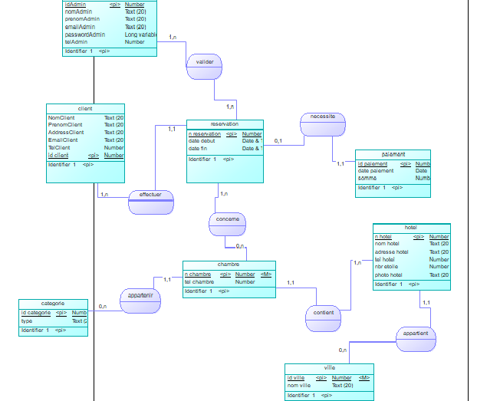

**2. Module conceptuel de donnée :**

Le modèle logique des données consiste à décrire la structure de données utilisée sans faire référence à un langage de programmation. Il s'agit donc de préciser le type de données utilisées lors des traitements.

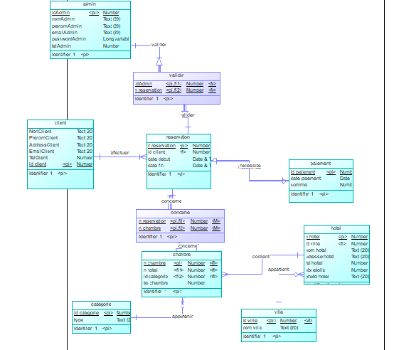

**3. partie phpMyAdmin :**

Après la transformation du module conceptuel de donnée (mcd) ont module logique de donnée

On passe à l’étape du module physique de donnée en appuyant sur « Générâtes Data base » pour nous donner une requête MySQL et créer notre base de données.

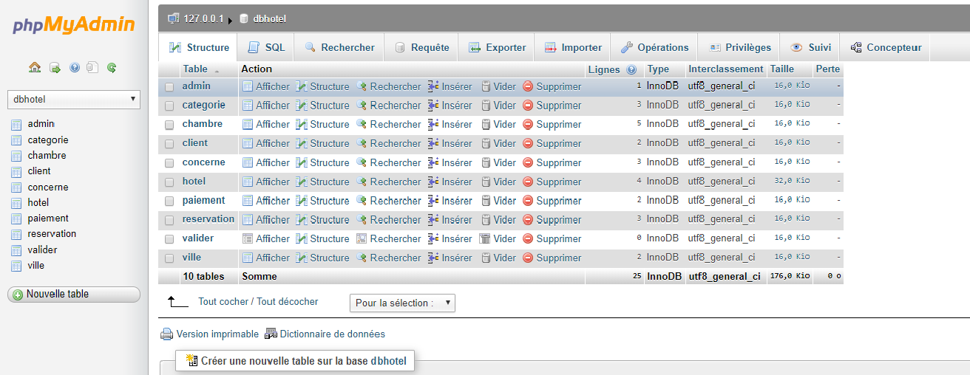

**Figure 1 : interface de phpmyadmin.**

**Conclusion**

**CHAPITRE III:**

**Réalisation du Projet**

**Présentation des interfaces côté recherche hôtel :**

Le client quand il entre dans le site il faut tout d’abord qu’il voit l’interface suivant pour sélectionner et faire des recherches sur leurs choix préférer.

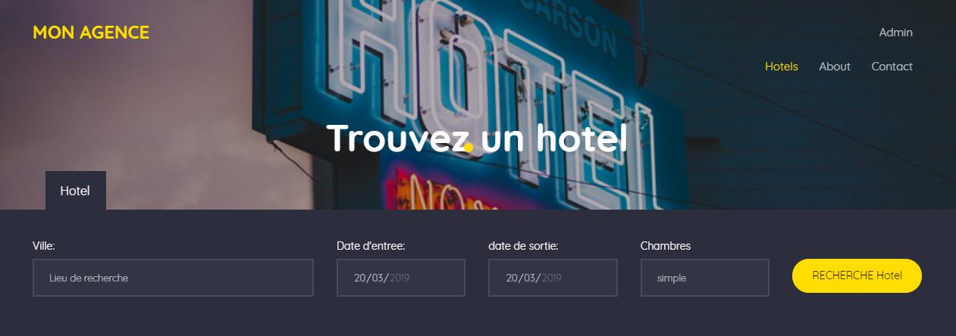

Figure : la page d’accueils pour un client.

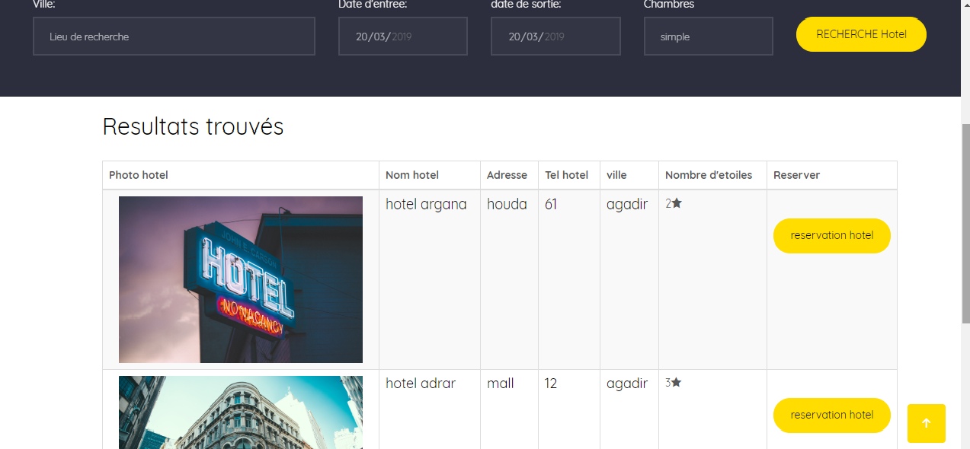

**Figure 3: suite de la page d’accueil pour un client**

**Présentation des interfaces partie réservation hôtel :**

Quand le client sélectionne les choix de la première interface de la recherche d’hôtel Et l’affichage des chambres disponible, dans ce cas on clique sur le bouton de réservations pour afficher l’interface où le client veut réserver une chambre

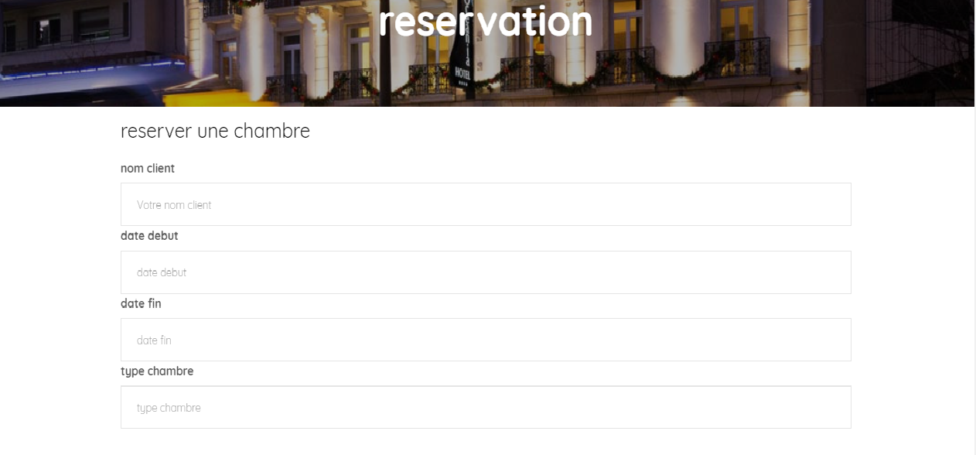

Figure : interface de réservation hôtel.

Pour que le Client ou l’admin accède à son espace, il doit s’authentifier, pour ce faire, on réserve cette interface :

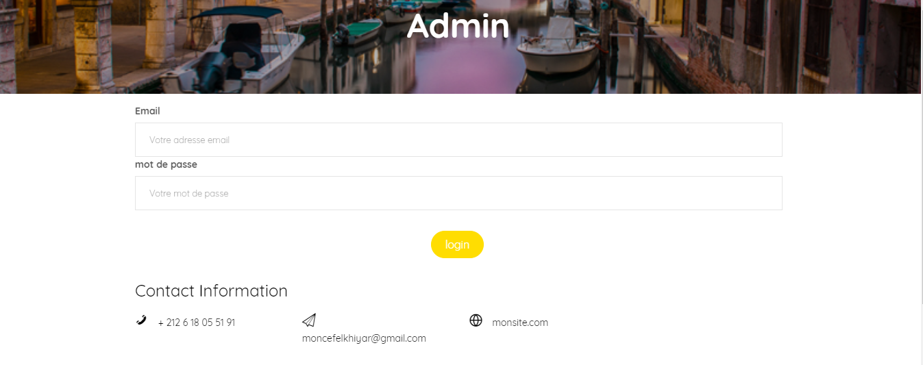

Figure : connexion administrateur

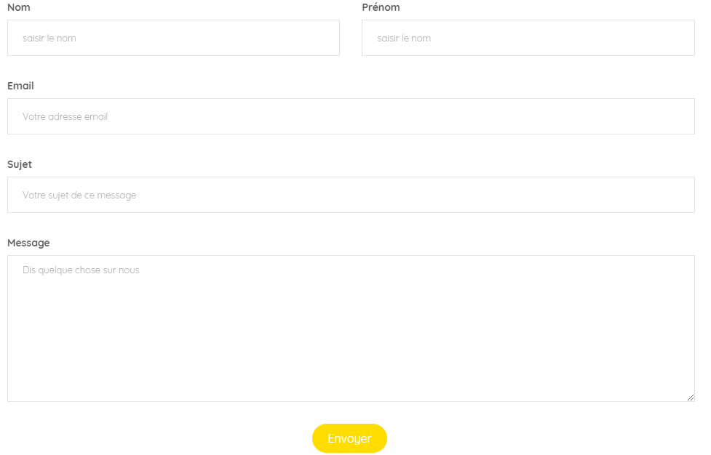

Figure : Interface Contact

**Conclusion Générale :**

Dans notre Projet de Fin d’Études intitulé : « Réservation d’hôtel en ligne », nous avons réalisé une application web E-commerce permettant la vente en ligne des équipements électroniques, En effet, pour toutes Les exigences que nous avions, nous avons conçu comme solution la boutique « ElectroHL » .

En plus, cette expérience enrichissante nous a permis d’appliquer les connaissances qui nous ont été inculquées au cours de ces deux années de DUT en Génie Informatique à l’ESTG. Également, ce travail constituait pour nous l’occasion de découvrir et d’utiliser de nouveaux outils afin d’exploiter nos connaissances acquises et d’essayer d’apprendre à produire des applications informatiques de qualité.

Toutefois, durant notre réalisation de ce modeste travail, nous étions confrontés au début à un certain nombre de difficultés liées à la documentation, la contrainte du temps, le manque d’espace pour travailler avec l’ensemble du binôme et la méconnaissance de la technologie web avancée non utilisée pour la réalisation de notre projet.

Finalement, pour améliorer cette agence nous aurions pu intégrer plusieurs fonctionnalités, parmi celle-ci, nous citons la création d’un forum interne pour l’agence, ainsi qu’une Messagerie interne et un système de notifications. Mais, faute de temps et la complexité de cette tâche étaient les facteurs majeurs qui nous ont rebutés.

Cependant, ne serait-ce pas une force de motivation qui nous permettrait de combler nos lacunes afin de donner suite à ce composant dans nos projets ultérieurs ?

**TABLE DES FIGURES**

**Figure 1 : interface de phpmyadmin.** 17

Figure 2 : la page d’accueils pour un client. 20

**Figure 3:suite de la page d’accueil pour un client** 21

Figure 4: interface de réservation hôtel. 22

Figure 5: connexion administrateur 22

Figure 6: Interface Contact 23

**WEBOGRAPHIE**

<https://github.com/>

<https://www.developpez.com/>

<https://fr.wikipedia.org>

https://openclassrooms.com/